ПЛАН - КОНСПЕКТ
ТЕМА УРОКУ: «Завітаємо до театру»

АВТОР РОЗРОБКИ: Загребельна Тамара Дмитрівна
Навчальний заклад, посада: Приазовська загальноосвітня школа І-ІІІ ступенів Мангушського району, Донецької області, учитель початкових класів.
Клас: 1
Назва навчальної програми, автори програми: програма інтегрованого курсу «Мистецтво», автор Шиян Р.Б.
ТИП УРОКУ: вивчення нового матеріалу.
ЦІЛІ УРОКУ:
- познайомити дітей з театром, як видом мистецтва, різновидами театрів, збагатити словниковий запас дітей з теми, вчити користуватися мімікою і голосом під час театралізації;
- навчити робити театральні маски; розвивати уважність, почуття відтінку кольору, дрібну моторику рук, творче мислення;
- закріпити поняття порядковий і кількісний рахунок;
- виховувати цікавість до театрального мистецтва.
ОЧІКУВАНІ РЕЗУЛЬТАТИ: під час уроку діти ознайомляться з видами театрів, збагатять словниковий запас, навчаться виготовляти театральні маски, під час інсценізації казки будуть вчитися мімікою і голосом показувати характер героїв; закріплять порядковий та кількісний рахунок.
ОБЛАДНАННЯ УРОКУ: «Стіна слів» з теми, ілюстрації до слів з теми, заготовки театральних масок, ножиці, фарби або фломастери, відео лялькового спектаклю «Рукавичка», ілюстрації до театральних вистав, запис музики для проведення ігор.
ХІД УРОКУ
ОРГАНІЗАЦІЙНИЙ МОМЕНТ:
Учитель: Треба разом привітатись.
Діти: Добрий день!
Учитель: Дружно, голосно сказати…
Діти: Добрий день!
Учитель: Вправо, вліво поверніться,
Своїм друзям посміхніться.
Діти: Добрий день!
Учитель: Дружно всі, не відставайте.
Діти: Добрий день! [2, с. 15]

ВСТУПНА БЕСІДА
- Діти! Ось минули осінні канікули. Що цікавого було на канікулах? Де ви побували, що побачили? ( діти розповідають, що побували в м. Маріуполі в театрі і подивились казковий спектакль «Золоте курча» )
- Чи сподобався вам спектакль? Чи сподобався сам театр? А хто перший раз був в театрі? Які у вас враження? Чи хотіли б ви ще поїхати туди?
- Відвідування театру завжди яскрава подія. Будівля театру неначе казковий палац – зачаровує своєю красою, величчю. На сцені серед декорацій відбувається театральне дійство, грає музика, виступають актори – герої спектаклю. Зараз я покажу вам сцени із різних дитячих спектаклів, а ви вгадаєте, з яких саме казок прийшли до нас герої (додаток 1).
- «Золотий ключик або пригоди Буратіно»
- «Попелюшка»
- «Кіт у чоботях»
- «Червона шапочка»

- Молодці! А зараз давайте підійдемо до нашої стіни слів і познайомимося з деякими словами, які будуть вам цікаві.
( діти підходять до «Стіни слів» і знайомляться зі словами і відповідними фотографіями) (додаток 2)
Театр, сцена, актор, завіса, режисер, декорації, балет, опера)
- Так хто такі актори?
- А чи ми так зможемо?
Давайте пограємось.
Гра № 1. Гра «Ми - веселі тваринки» [1, с. 99]
Кожен учень обирає собі тваринку, яку демонструватиме. Дозволяється тільки мімікою і пластикою зображувати обрану тваринку. Завдання класу: вгадати, яку тваринку зображено.

Гра №2. «Хто як ходить» [1, с.100]
Діти за командою вчителя ходять по класу Вчитель говорить:
- Маленькі ніжки йшли по доріжці
- Великі ніжки йшли по доріжці
(діти спочатку йдуть маленькими кроками, потім велетенськими кроками)
- Йдемо в калошах, а вони спадають;
- Ми старенькі дідусі й бабусі
- Я – хитра лисичка
- Я – сірий вовк, нишпорю по лісі
- А зараз я хочу запросити вас подивитись ляльковий спектакль за українською народною казкою «Рукавичка» (перегляд лялькового спектаклю – 3 хвилини) (додаток 3).
Ви можете порахувати героїв нашої казочки? Скільки звірят потрапили до рукавички? Хто прийшов перший? Хто другий? Хто четвертий? А хто був останній і який він був за рахунком?
- Чи хотіли б ви самі поставити спектакль? Але для цього нам треба виготовити маски звірят. Пропоную вам зараз цим зайнятися. Я даю вам шаблони масок , а ви їх вирізаєте і розфарбовуєте
- (діти вирізають маски, розфарбовують)
- Тепер у нас є маски для інсценізації казочки. Можна починати.
( діти інсценізують казочку «Рукавичка»)
ПІДСУМОК УРОКУ, РЕФЛЕКСІЯ:
- Що вам сподобалось сьогодні на уроці?
- Що ви розкажете дома батькам про сьогоднішній урок?
- - Чи є у вас бажання поїхати ще раз в театр?

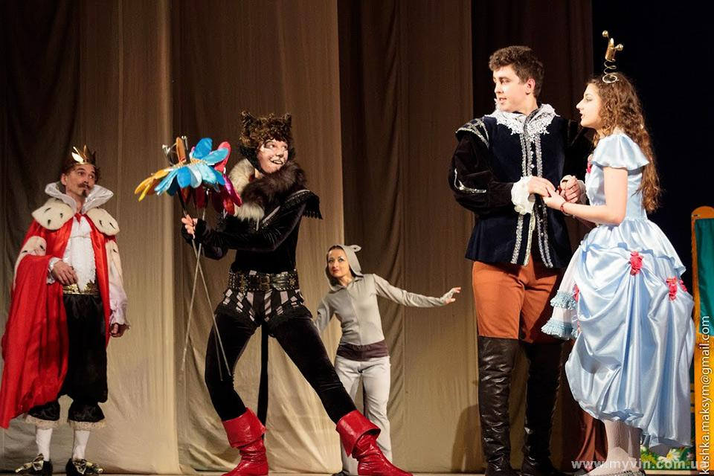
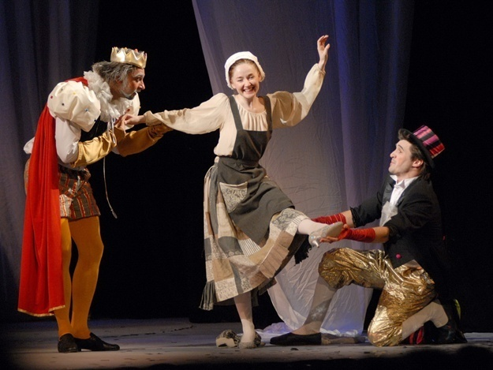
Додаток 1
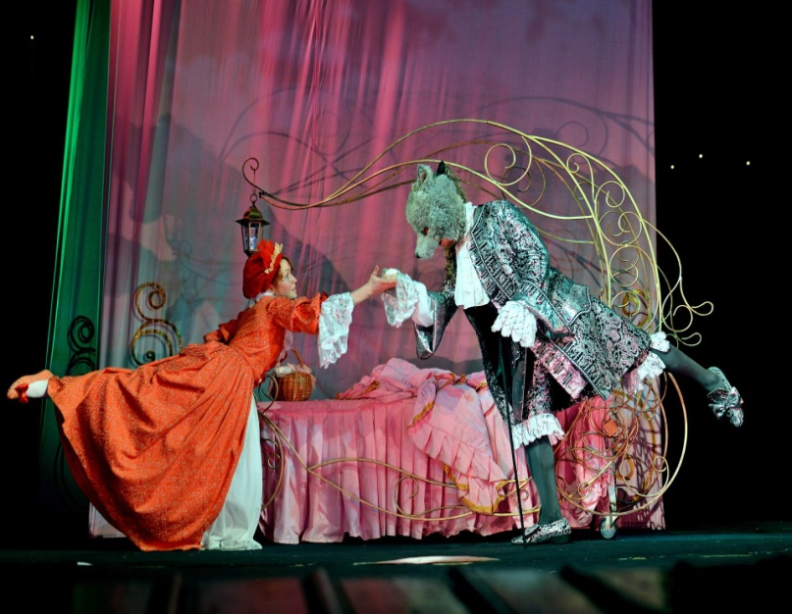
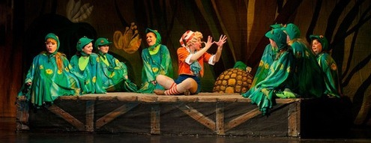

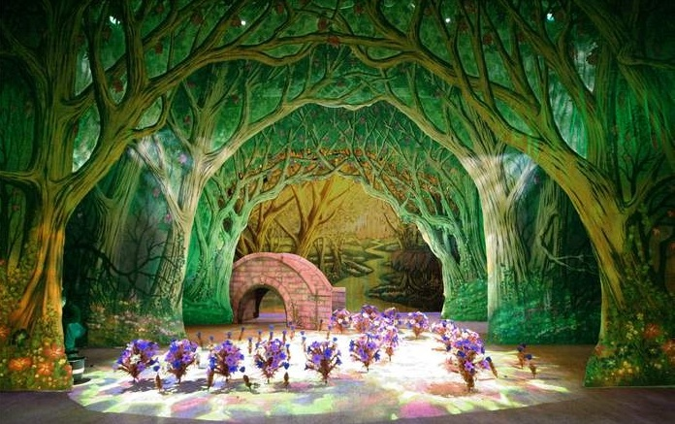
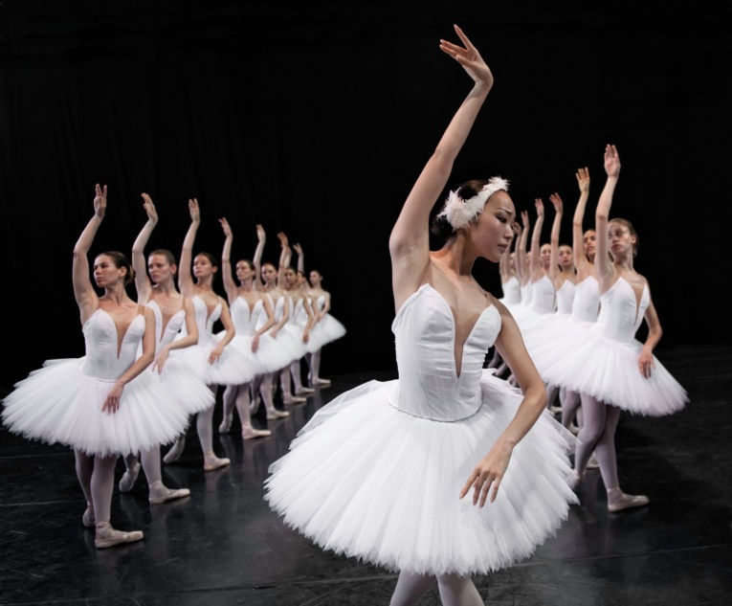
Додаток 2

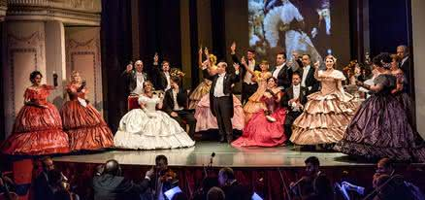
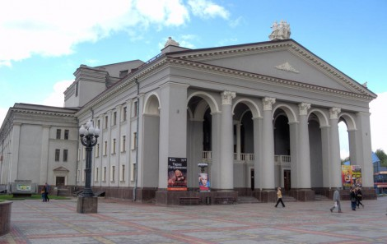
БАЛЕТ ДЕКОРАЦІЇ

ТЕАТР АКТОРИ

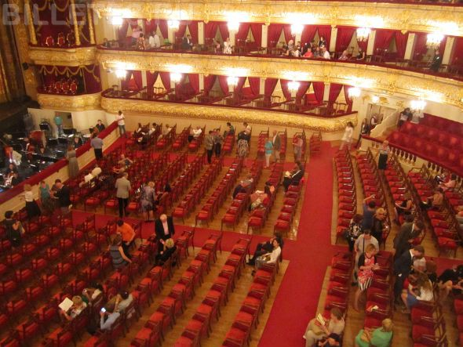
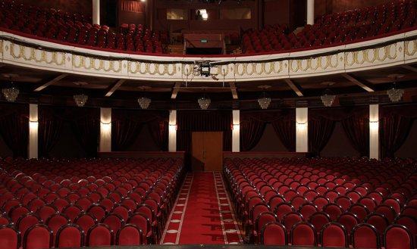
ГЛЯДАЦЬКА ЗАЛА СЦЕНА
Додаток 3
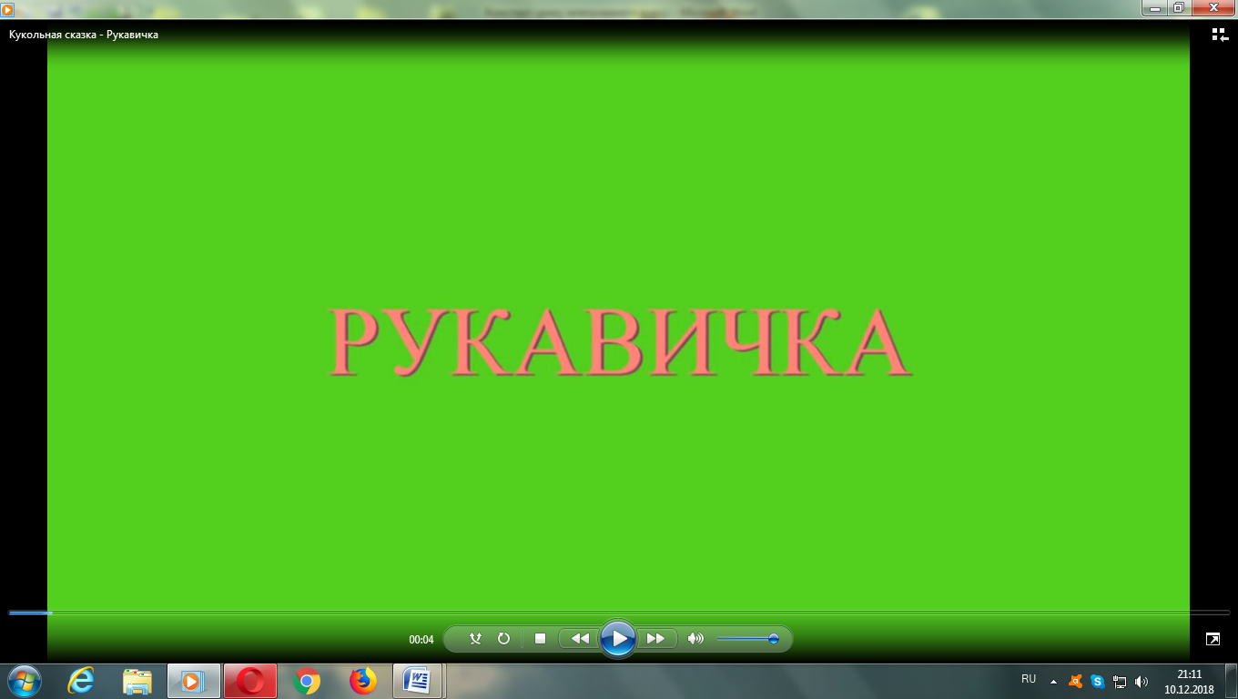
https://www.youtube.com/watch?v=wxNvYO2DBv8

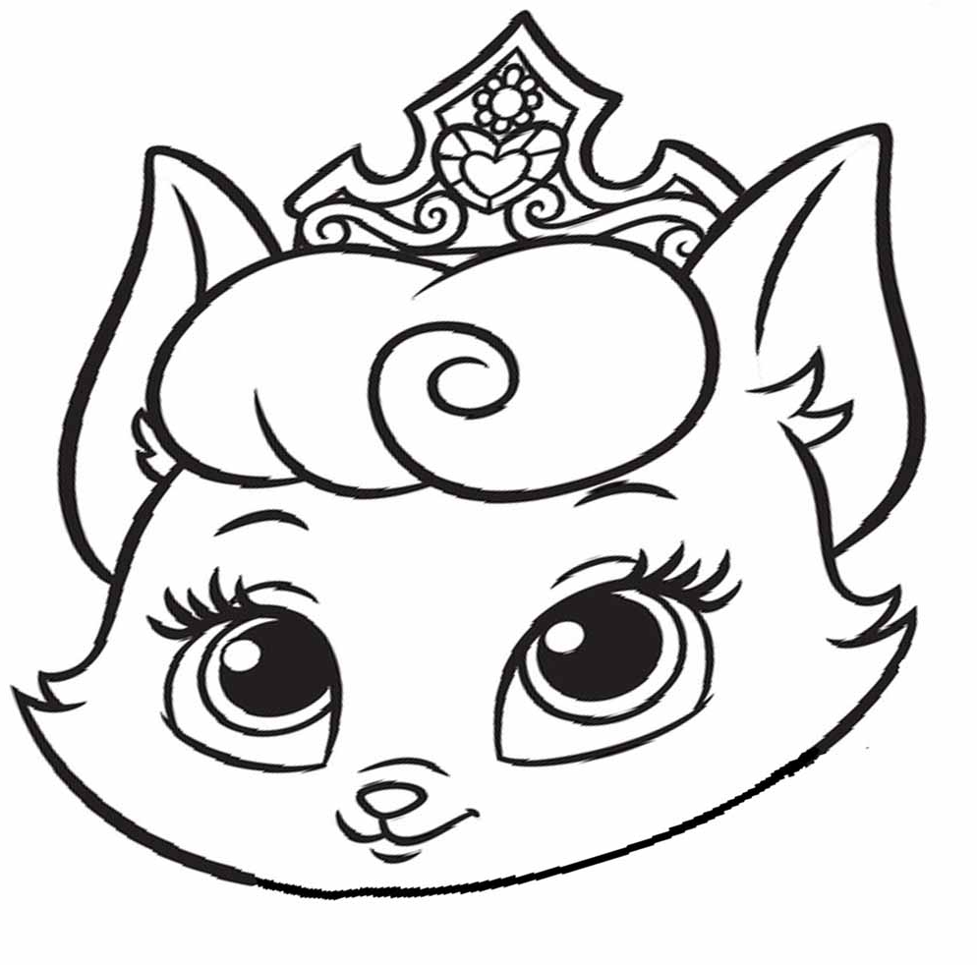
Додаток 4
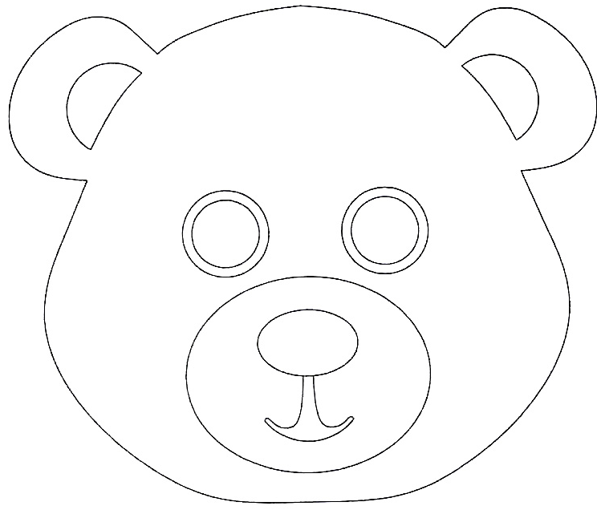
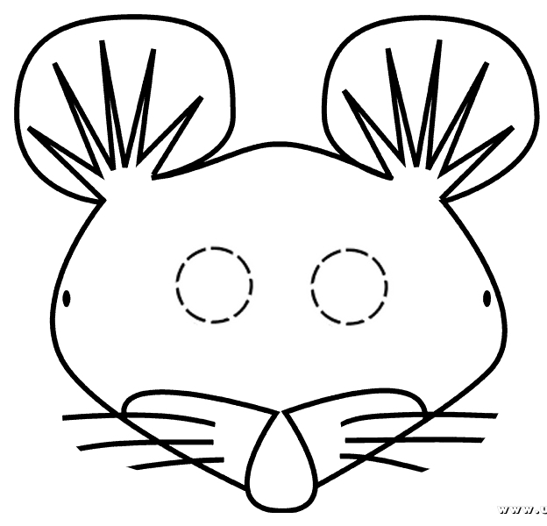

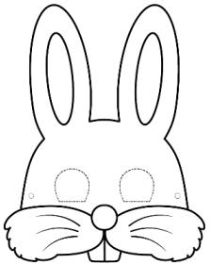

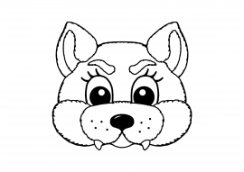
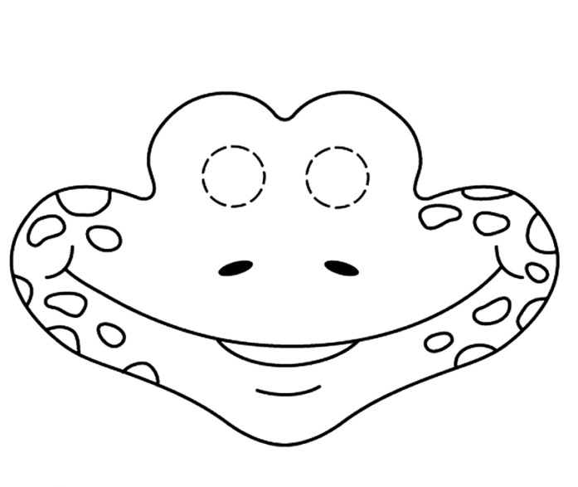

СПИСОК ВИКОРИСТАНИХ ДЖЕРЕЛ:
- Ворожейкіна О.М. Театральна вітальня : навч. вид. Харків : видавнича група «Основа», 2010. 207 с.
- Аліфанова І. М. Діяльність «Розминка» як метод формування комунікативної компетентності молодших школярів : навчально - методична серія «Відкритий урок. Початкова школа.», випуск 1-2. Київ : видавництво «Плеяди», 2005. 111 с.

